POLITECHNIKA KOSZALIŃSKA WYDZIAŁ ELEKTRONIKI I INFORMATYKI TiIM
Komunikator internetowy dokumentacja
Tomasz Trzciński
Mariusz Pawłowski
Maciel Chwaleba

Spis treści

Spis treści 2
Protokół załóżycielski 3
Opis funkcjonalny komunikatora internetowego (MODUŁ – funkcja) 4
Wykaż narzędzi użytych do budowy projektu 6
Harmonogram zadań 7
Mapy konceptualne 8
Mapy myśli 10
Diagramy przypadków użycia 13
Diagramy sekwencyjne 15
Diagramy klas 16
Opis klas 19
Słowniczek pojęć 24

Protokół załóżycielski
Protokół ze spotkania założycielskiego Grupy 6 rocznika 2009/2010 Informatyki specjalność "Technologie Internetowe i Mobilne", które odbyło się w dniu 26 lutego 2010.
Czas realizacji: od 26 luty 2010 r. do 30 czerwca 2010 r.
Obecni na spotkaniu członkowie grupy:
Tomasz Trzciński
Mariusz Pawłowski
Maciej Chwaleba
Po zapoznaniu się z celami i zakresem zadań ustanowiono:
- Głosem większości funkcję kierownika projektu obejmuje Tomasz Trzciński wybrany demokratycznie spośród grupy.
- Uczestnicy zobowiązują się do pełnej współpracy w ramach realizowanego projektu zespołowego.
- Każdemu z uczestników przydzielone zostanie przez prowadzącego określone zadanie projektowe.
- Poza przydzielonymi zadaniami indywidualnymi grupa ma wspierać pozostałe części projektu.
- Całość jest koordynowana przez Kierownika Projektu.
- Kierownik projektu może nakładać kare nagany lub karę obniżenia oceny o 0.5 stopnia lub w skrajnym wypadku usunąć uczestnika z grupy.
- Kierownik może nałożyć nagrodę w postaci podwyższenia o 0.5 stopnia
w razie ukończenia projektu wysoce przed terminem lub za wyjątkowe zasługi.
- Kierownik projektu odpowiedzialny jest za współdziałanie wszystkich modułów i komponentów projektu.
- Ponadto uczestnicy nie mogą odstąpić od współpracy w określonym terminie (czas realizacji).
- Kierownik projektu ma wyznaczać i kontrolować cele rozwojowe projektu.
- Każdy z uczestników ma prawo do zgłaszania swoich pomysłów i poprawek odnośnie wykonywanego projektu do kierownika projektu.
- Wszelkie trudności związane z porozumieniem uczestników rozstrzyga kierownik projektu.
- Za całokształt projektu odpowiedzialni są jednakowo wszyscy członkowie.
- Każdy współprojektant ma obowiązek aktywnego uczestniczenia w rozwoju projektu w czasie jego realizacji.
Podpis kier. projektu Podpisy członków zespołu

Opis funkcjonalny komunikatora internetowego (MODUŁ – funkcja)

KLIENT
- wysyłanie i odbiór ciągów tekstowych o długości do 5000 znaków
- szyfrowanie tekstu za pomocą komponentu szyfrującego
- opcje zalogowania i wylogowania do i z serwera
- ustawianie IP, portu, klucza do protokołu komunikacyjnego za pomocą interfejsu panelowego
- zapis wszystkich wykonywanych działań do logu przez komponent logu
- wysyłanie prośby o utworzenie konta za pomocą formularza w interfejsie panelowym

SERWER
- włączanie, wyłączanie i resetowanie procesu pracy serwera
- odbiór oraz wysyłanie pakietów o długości do 5000 znaków
  - dodawanie, edycja i usuwanie kont użytkowników za pomocą formularzy panelu interfejsowego
  - zalogowanie i wylogowywanie użytkowników za pomocą interfejsu panelowego
  - blokowanie konta przez administratora w interfejsowym panelu
  - zapis wszystkich wykonywanych działań do logu przez komponent logu
  - zapis wszystkich otrzymywanych i wysyłanych ciągów tekstowych do logu
- ustawianie IP, portu, klucza do protokołu komunikacyjnego za pomocą interfejsu panelowego
- rozsyłanie informacji o aktywności serwera, zalogowaniu i wylogowaniu użytkowników, informacji i reklam wysyłanych przez administratora
- szyfrowanie tekstu za pomocą komponentu szyfrującego

SZYFROWANIE
- szyfrowanie tekstu i deszyfrowanie tekstu do 5000 znaków długości.
- ustawianie klucza szyfru podstawowego tekstowego przez okna dialogowe interfejsu panelowego
- informowanie użytkownika o pracy przez ikonę panelu komponentu
- generowanie klucza szyfru ukrytego na podstawie wprowadzonego ciągu tekstowego
- ustawianie klucza szyfru przesuwającego
- przetwarzanie danych w czasie rzeczywistym
- ustawianie kluczy i parametrów za pomocą procedur ustawiających dla zachowania niejawności klucza

LOGOPISARZ
- zapis odbieranych ciągów tekstowych do 5500 znaków jako wpis do pliku logu
- utworzenie nowego pliku logu w razie nie znalezienia pliku pod zadeklarowanym adresem
- odczyt pliku logu w celu dopisania doń nowego wpisu
- ustawianie ścieżki dostępu do pliku logu za pomocą interfejsu panelowego
- ustawianie nazwy pliku logu za pomocą interfejsu panelowego
- ustawanie ścieżki dostępu do pliku oraz nazwy pliku logu za pomocą procedur ustawiających w celu zachowania niejawności danych
- informowanie użytkownika o pracy komponentu za pomocą ikony na panelu komponentu

Wykaż narzędzi użytych do budowy projektu
- Windows 7 Professional 64-bit (6.1, Build 7600) (7600.win7_rtm.090713-1255)
- Microsoft Office Word 2007 (12.0.6514.5000) SP2 MSO (12.0.6521.5000)
- Microsoft Office Excel 2007 (12.0.6524.5003) SP2 MSO (12.0.6521.5000)
- StarUML v5.0.2.1570
- ArgoUML v0.28.1
- NetBeans IDE 6.9.1 Milestone 1 dev (Build 201002152000)
- 1.6.0_16; Java HotSpot(TM) Client VM 14.2-b01

Harmonogram zadań
 | 1 | 2 | 3 | 4 | 5 | 6 | 7 | 8 | 9 | 10 | 11 | 12 | 13 | 14
Skompletowanie grupy (wybór tematu projektu, wybór kierownika projektu grupy, sporządzenie protokołu założycielskiego) | CPT
Wyodrębnienie komponentów (przydział zagadnień projektowych członkom grupy) |  | T
Sporządzenie diagramów (mapy myśli, opis funkcjonalny projektu, diagramy przypadków użycia) |  |  | CP
Sporządzenie słowniczka pojęć |  |  |  | PT
Sporządzenie harmonogramu zadań |  |  |  |  | P
Sporządzenie diagramu klas |  |  |  |  |  | T
Sporządzenie wykazu narzędzi użytych do budowy projektu |  |  |  |  |  |  | P
Skompletowanie dokumentacji |  |  |  |  |  |  |  | P
Implementacja komponentów projektu |  |  |  |  |  |  |  |  | T
Testowanie poprawności działania komponentów |  |  |  |  |  |  |  |  |  | CT
Integracja komponentów oraz implementacja projektu |  |  |  |  |  |  |  |  |  |  | T
Testowanie projektu |  |  |  |  |  |  |  |  |  |  |  | CPT
Weryfikacja zgodności projektu z założeniami |  |  |  |  |  |  |  |  |  |  |  |  | PT
Sfinalizowanie całości projektu |  |  |  |  |  |  |  |  |  |  |  |  |  | CPT
C – Chwaleba
P – Pawłowski
T - Trzciński

Mapy konceptualne
- Klient
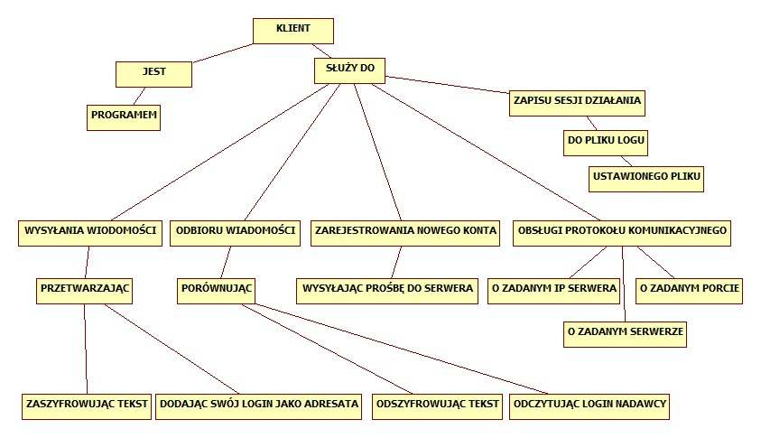
- Serwer
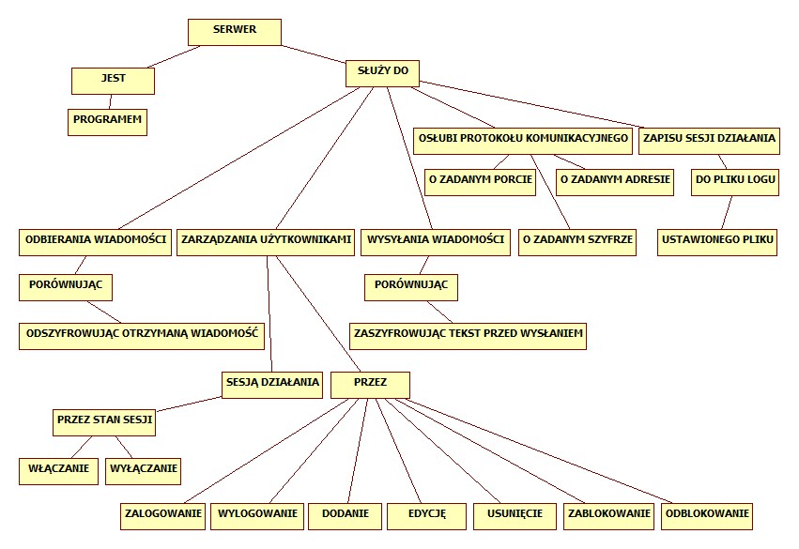
- Szyfrator
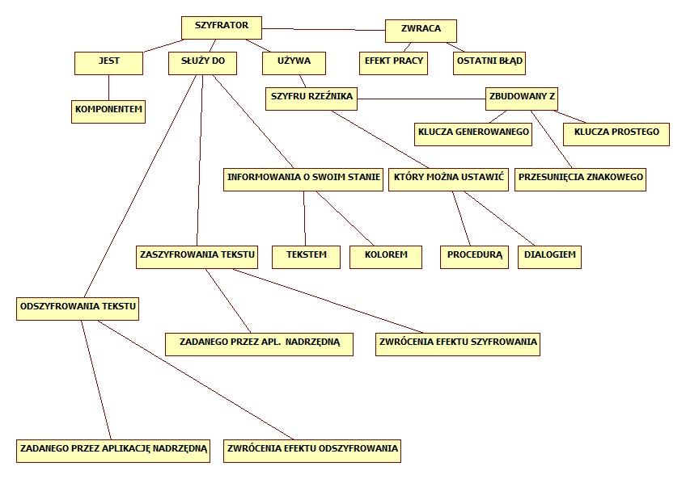
- Logopisarz
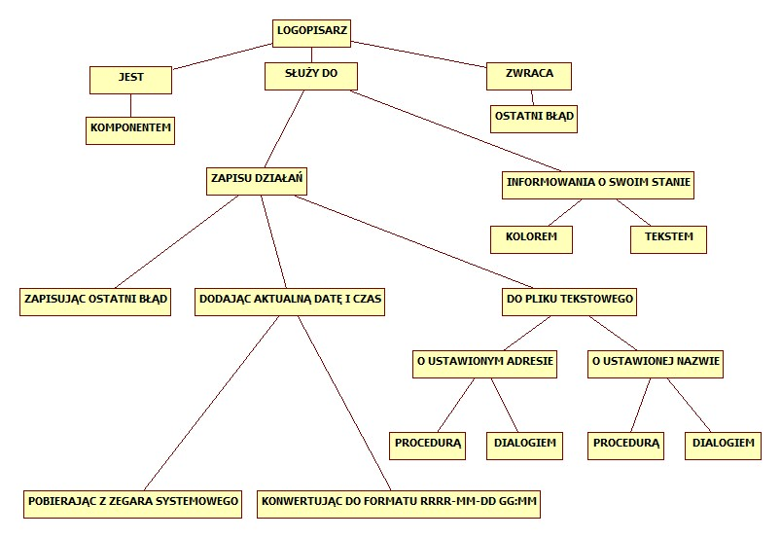

Mapy myśli
- Klient
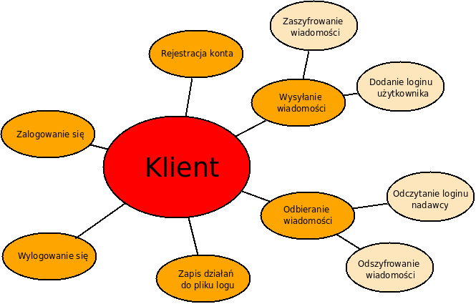
- Serwer
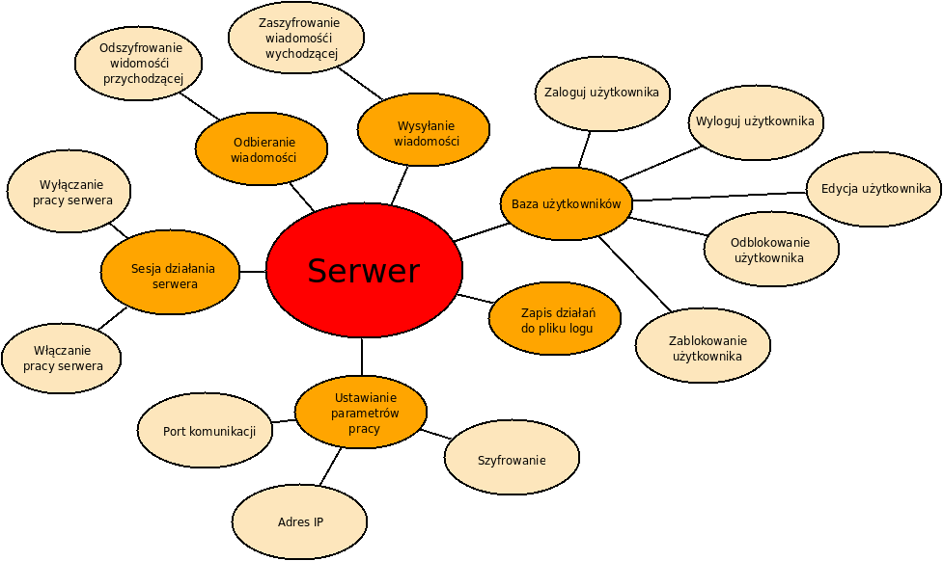

- Szyfrator
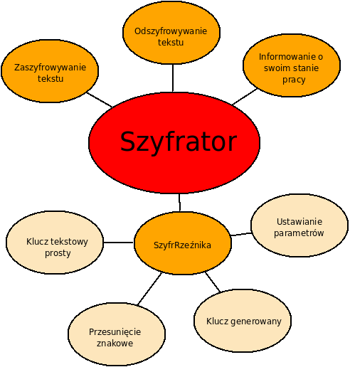

- Logopisarz
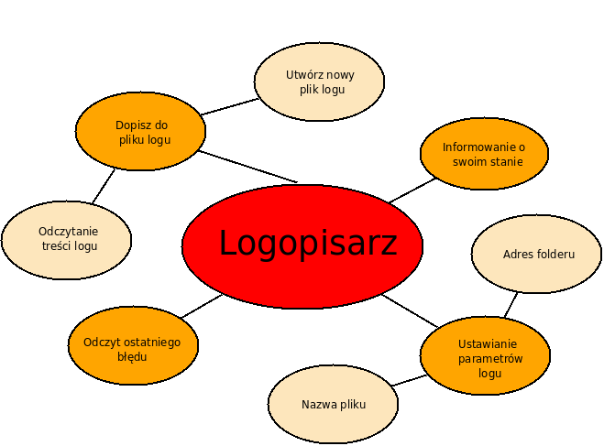
- Mapa zbiorcza
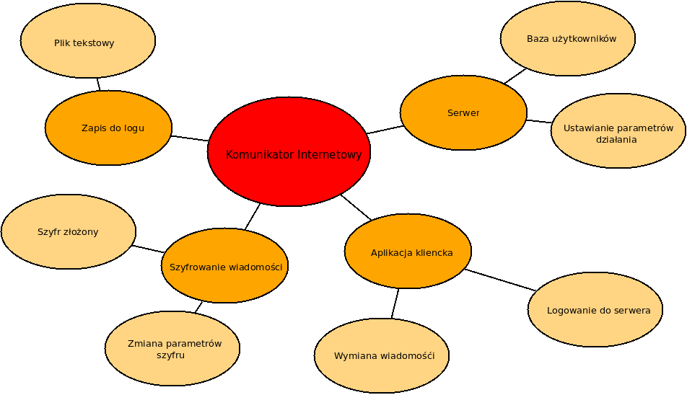

Diagramy przypadków użycia
- Klient
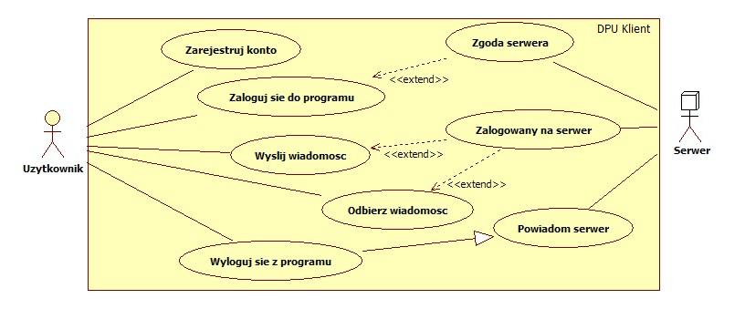
- Serwer
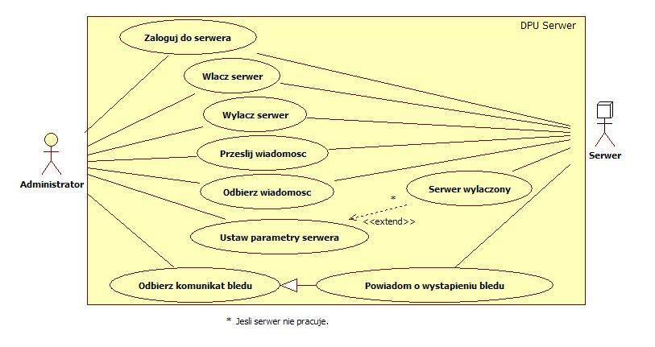

- Szyfrator
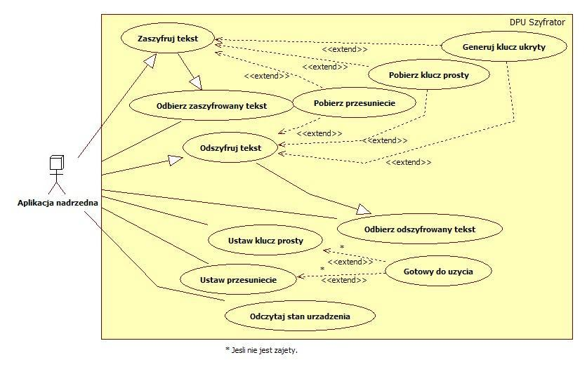
- Logopisarz
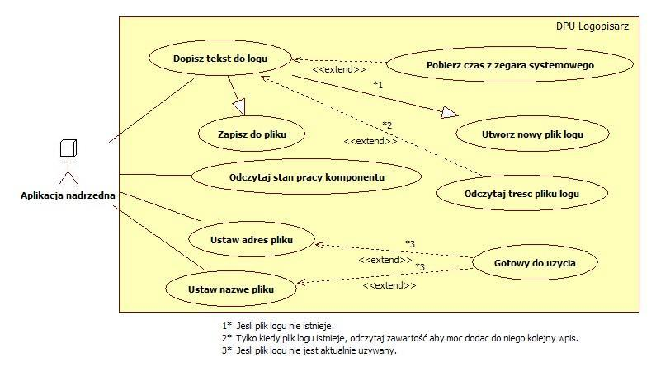

Diagramy sekwencyjne
- Logopisarz
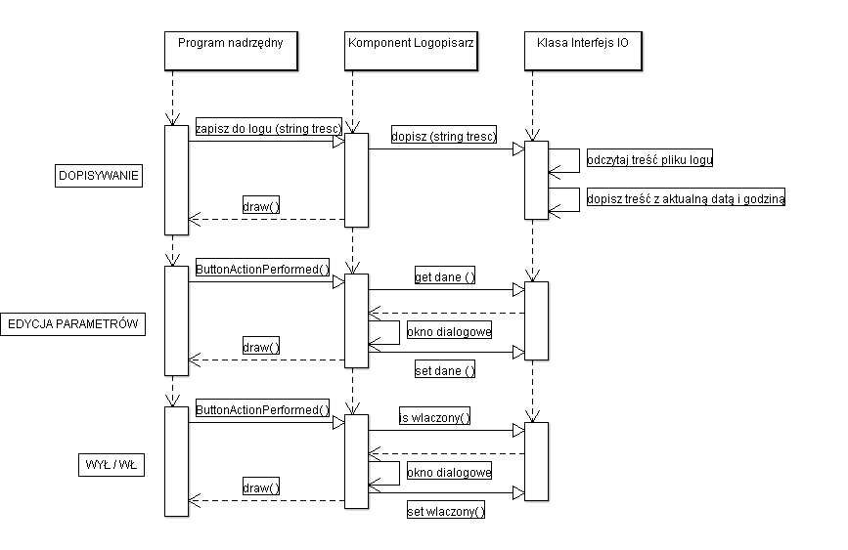
- Szyfrator
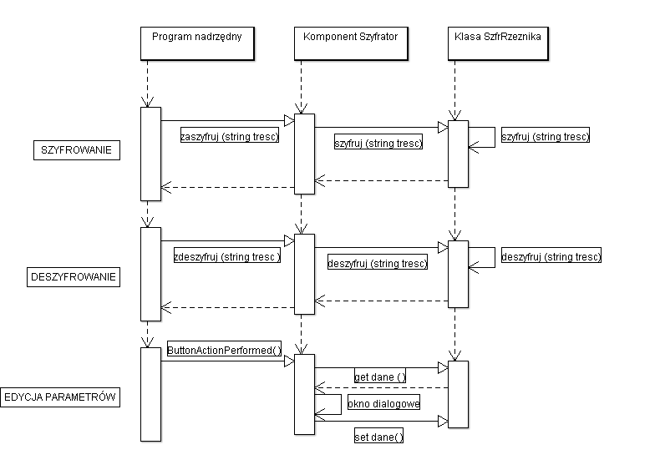

Diagramy klas
- Komunikator
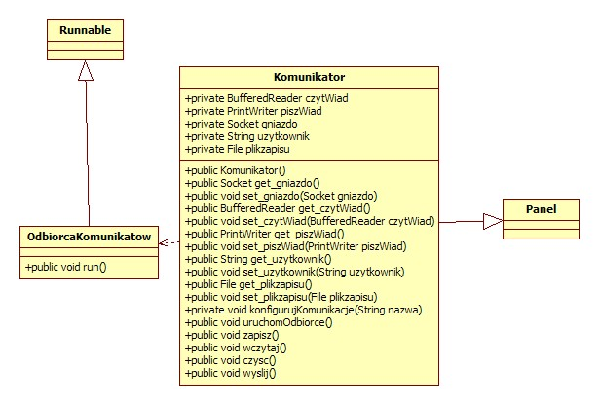
- Serwer
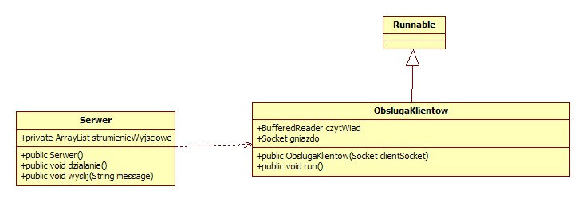

- Szyfrator
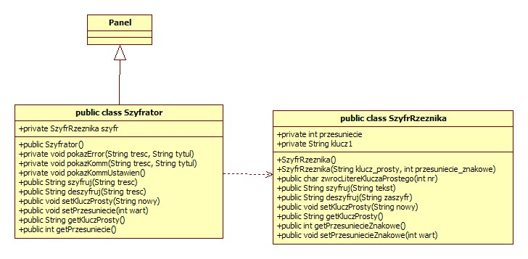
- Logopisarz
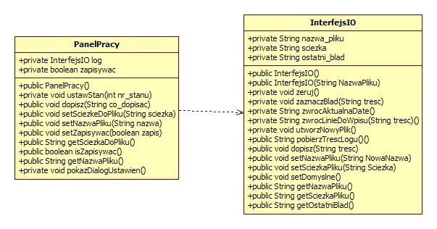

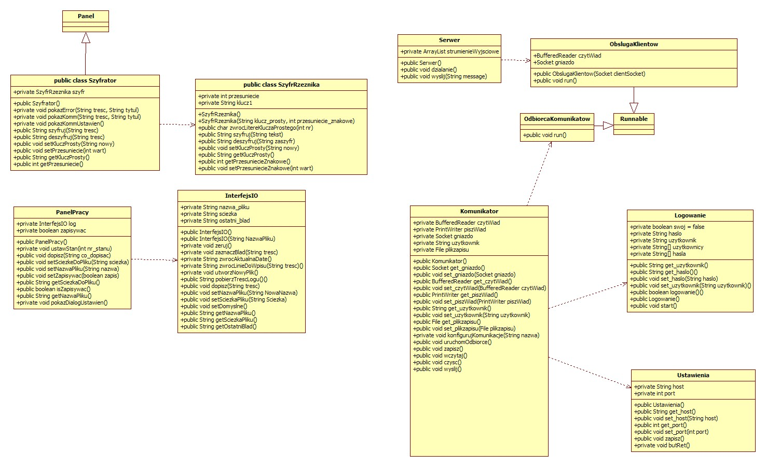
- Diagram zbiorczy

Opis klas
ZMIENNE – OPIS
Komunikator::Komunikator
- private BufferedReader czytWiad – zmienna strumieniowa służąca do odczytu nadchodzących wiadomości.
- private PrintWriter piszWiad – zmienna strumieniowa służąca do wysyłania wiadomości wychodzących.
- private Socket gniazdo – przechowuje informację o adresie IP i porcie, po którym komunikator ma się komunikować z serwerem.
- private String uzytkownik – łańcuch przechowujący nazwę użytkownika pod jaka jest on widoczny dla czytających.
- private File plikzapisu – zawiera nazwę pliku, do którego program odnosi się przy zapisywaniu treści rozmów.

Komunikator::Ramka
- private Komunikator komunkiator1 – egzemplarz komponentu opartego o klasę Komunikator znajdujący się w oknie widocznym dla użytkownika.

Logopisarz::PanelPracy
- private InterfejsIO log – obiekt klasy InterfejsIO służący do przechowywania informacji o nazwie i ścieżce dostępu pliku oraz prowadzący zapis.
- private boolean zapisywac – zmienna określająca, czy prowadzić zapis do pliku logu.

Logopisarz::InterfejsIO
- private String nazwa_pliku – przechowuje nazwę pliku logu, do którego obiekt prowadzi zapis.
- private String sciezka – przechowuje adres pliku, gdzie znajduje się plik logu.
- private String ostatni_blad – przechowuje treść ostatniego błędu, jaki wystąpił ww czasie działania programu.

Serwer::Serwer
- ArrayList strumienieWyjsciowe – przechowuje strumienie określająca adresy ip oraz port komunikacyjny do aktualnie zalogowanych użytkowników.

Serwer::ObslugaKlientow
- BufferedReader czytWiad - zmienna strumieniowa służąca do odczytu nadchodzących wiadomości
- Socket gniazdo - przechowuje informację o adresie IP i porcie, po którym komunikator ma się komunikować z klientem.

Szyfrator::Szyfrator:
- private SzyfrRzeznika szyfr – obiekt szyfru służący do przetwarzania tekstu i przechowujący parametry kluczy.

Szyfrator::SzyfrRzeznika
- private int przesuniecie – przechowuje wartość przesunięcia znakowego
- private String klucz1 – przechowuje treść klucza podstawowego prostego.

PROCEDURY - OPIS
Komunikator::Komunikator
- public Komunikator() - konstruktor bezparametrowy do klasy Komunikator.
- public Socket get_gniazdo() - zwraca adres ip i port, po którym następuje komunikacja.
- public void set_gniazdo(Socket gniazdo) – ustawia adres ip i port komunikacji na zadane w obiekcie gniazdo.
- public BufferedReader get_czytWiad() - zwraca zawartość strumienia czytWiad.
- public void set_czytWiad(BufferedReader czytWiad) – ustawia zawartość strumienia czytWiad na zadaną.
- public PrintWriter get_piszWiad() - zwraca zawartość strumienia zapisu do zapisania na polu tekstowym.
- public void set_piszWiad(PrintWriter piszWiad) – ustawia strumień zapisu dla pola tekstowego na zadany.
- public String get_uzytkownik() - zwraca nazwę użytkownika.
- public void set_uzytkownik(String uzytkownik) – ustawia nazwę użytkownika na zadaną.
- private void konfigurujKomunikacje(String nazwa) – ustawia podstawowe wartości na zmiennych w obiekcie.
- public File get_plikzapisu() - zwraca nazwę pliku z zapisanymi rozmowami w postaci obiektu klasy File.
- public void set_plikzapisu(File plikzapisu) – ustawia plik do zapisu rozmów na następujący.
- public void zapisz() - metoda zapisująca aktualną rozmowę do pliku tekstowego.
- public void wczytaj() - metoda wczytująca odbytą rozmowę zapisaną w pliku tekstowym i wypisująca ją na pole tekstowe.
- private void czysc() - procedura czyszcząca pole tekstowe z rozmową.
- public void wyslij() - procedura nadpisująca prowadzoną rozmowę o kolejną wypowiedź użytkownika.

Komunikator::OdbiorcaKomunikatow
- run() - metoda uruchamiająca wątek czytający nadchodzące wiadomości i wypisujący je na pole tekstowe.

Logopisarz::PanelPracy
- public PanelPracy() - konstruktor bezparametrowy tworzący obiekt klasy PanelPracy.
- private void ustawStan(int nr_stanu) – procedura ustawiająca stan pracy komponentu na panelu tak, aby wyświetlany był odpowiedni kolor i treść. Pracuje na trzech stanach: Czeka, Zapis i Wyłączony.
- public void dopisz(String co_dopisac) – procedura odwołujący się do obiektu log w celu dopisania podanego tekstu do pliku logu.
- public void setSciezkeDoPliku(String sciezka) – procedura odwołująca się do obiektu log w celu ustawienia ścieżki do pliku logu.
- public void setNazwaPliku(String nazwa) – procedura odwołująca się do obiektu log w celu ustawienia nazwy pliku logu na podaną.
- public void setZapisywac(boolean zapis) – procedura ustawiająca zmienną zapisywac na podany stan.
- public String getSciezkaDoPliku() - procedura zwracająca ścieżkę dostępu do pliku z obiektu log.
- public String getNazwaPliku() - procedura zwracająca nazwę pliku logu z obiektu log.
- public boolean isZapisywac() - procedura zwracająca stan zmiennej zapisywac.
- private void pokazDialogUstawien() - procedura wywołująca pokazanie komunikatu ustawiania parametrów zapisu do logu, czyli nazwę pliku, ścieżkę dostępu i zaznaczenie zapisu.

Logopisarz::InterfejsIO
- InterfejsIO() - konstruktor bezparametrowy tworzący obiekt klasy InterfejsIO.
- InterfejsIO(String NazwaPliku) – konstruktor parametrowy tworzący obiekt klasy InterfejsIO z podaną nazwą pliku logu.
- private void zeruj() - procedura wprowadzająca do wszystkich parametrów logu ich domyślne wartości. Jest używana w konstruktorze przy deklaracji zmiennych.
- private void zaznaczBlad(String tresc) – procedura wprowadzająca podaną treść do zmiennej ostatni_blad.
- private String zwrocAktualnaDate() - procedura zwracająca aktualną datę w formacie HH:mm dd-MM-yyyy jako łańcuch tekstowy.
- private String zwrocLinieDoWpisu(String tresc) – procedura dodająca do podanej treści aktualną datę i nawiasy, po czym zwraca powstały łańcuch tekstowy.
- private void utworzNowyPlik() - procedura tworząca nowy plik według podanych parametrów ścieżki i nazwy w obiekcie jednocześnie usuwając treść z pliku, jeśli taki już istnieje.
- public String pobierzTrescLogu() - zwraca treść logu z odczytanego pliku logu zgodnie z parametrami ścieżki do pliku i nazwy pliku.
- public void dopisz(String tresc) – procedura wymuszająca zapis podanej treści do pliku, przy czym dodaje do treści z aktualną godziną na końcu odczytanej treści pliku lub tworzy nowy w razie jego braku.
- public void setNazwaPliku(String NowaNazwa) – ustawia nazwę pliku na podaną.
- public void setSciezkaPliku(String Sciezka) – ustawia ścieżkę dostępu do pliku na podaną.
- public void setDomyslne() - wywołuję procedurę zeruj() na obiekcie.
- public String getNazwaPliku() - zwraca nazwę pliku logu.
- public String getSciezkaPliku() - zwraca ścieżkę dostępu do pliku logu.
- public String getOstatniBlad() - zwraca treść ostatniego błędu, jaki wystąpił w czasie działania obiektu.

Serwer::ObslugaKlientow
- ObslugaKlientow(Socket clientSocket) - konstruktor obiektu tworzonego w celu obsługi jednego z zalogowanych użytkowników.
- run() - działanie obiektu wymuszająca nasłuchiwanie nadchodzących wiadomości od zalogowanych użytkowników i wysyłanie odebranych dalej.

Serwer::Serwer
- public void dzialanie() - główna metoda programu zawierająca wywołania wątków dotyczących odczytu i wysyłania wiadomości.
- public void wyslij(String message) – metoda rozsyłająca po kolei do wszystkich zalogowanych użytkowników zadaną wiadomość.

Szyfrator::Szyfrator
- public Szyfrator() - konstruktor bezparametrowy tworzący obiekt klasy Szyfrator.
- private void pokazError(String tresc, String tytul) – pokazuje okno dialogowe informujące o błędzie z zadaną treścią i tytułem.
- private void pokazKomm(String tresc, String tytul) – pokazuje okno dialogowe informujące o informacjach i zmianach o zadanej treści i tytule.
- private void pokazKommUstawien() - pokazuje okno dialogowe stanowiące formularz ustawiania parametrów szyfrowania.
- public String szyfruj(String tresc) – tworzy zaszyfrowany ciąg tekstowy na podstawie zadanej treści.
- public String deszyfruj(String tresc) – tworzy odszyfrowany ciąg tekstu na podstawie zadanej zaszyfrowanej treści.
- public void setKluczProsty(String nowy) – ustawia klucz prosty tekstowy na zadany.
- public void setPrzesuniecie(int wart) – ustawia przesunięcie znakowe na zadane.
- public String getKluczProsty() - zwraca treść klucz prostego.
- public int getPrzesuniecie() - zwraca wartość przesunięcia znakowego.

Szyfrator::SzyfrRzeznika
- SzyfrRzeznika() - konstruktor bezparametrowy tworzący obiekt klasy SzyfrRzeznika.
- SzyfrRzeznika(String klucz_prosty, int przesuniecie_znakowe) – konstruktor parametrowy tworzący obiekt klasy SzyfrRzeznika z parametrami kluczy podanymi jako argumenty.
- public char zwrocLitereKluczaProstego(int nr) – zwraca pojedynczą literę klucza prostego o numerze nr
- public String szyfruj(String tekst) – procedura, która szyfruje podany tekst z użyciem kluczy szyfrów używanych w programie metodą litera po literze.
- public String deszyfruj(String zaszyfr) – procedura odszyfrowująca podany zakodowany fragment tekstu z użyciem przechowywanych w obiekcie kluczy metodą litera po literze.
- public void setKluczProsty(String nowy) – ustawia wartość klucza prostego (tekstowego) na podany łańcuch znaków.
- public void setPrzesuniecieZnakowe(int wart) – ustawia wartość przesunięcia znakowego na podaną wartość.
- public String getKluczProsty() - zwraca wartość klucza prostego.
- public int getPrzesuniecieZnakowe() - zwraca wartość przesunięcia znakowego.

Słowniczek pojęć
KLIENT - Jest to aplikacja użytkownika po stronie dołączającego się.
SERWER - Jest to program służący do przesyłania dalej wiadomości otrzymanych od użytkowników.
WIADOMOŚĆ - Pojedynczy fragment tekstu, wysłany z aplikacji klienckiej do serwera i odwrotnie.
LOGOPISARZ - Jest to komponent tworzący i nadpisujący plik tekstowy logu.
LOG - Jest to wykaz zdarzeń obsługiwany przez komunikator.
LOGOWANIE – proces dodania nowego klienta do serwera w wybranej sesji działania.
ODCZYT LOGU – proces odczytania treści pliku logu i wyświetlenie jej na oknie komunikatora.
SZYFRATOR - Jest to komponent zabezpieczający wiadomości przed odczytem z zewnątrz.
UŻYTKOWNIK - Osoba logująca się do serwera.
NAZWA UŻYTKOWNIKA – nazwa, pod jaką użytkownik jest identyfikowany przez innych współrozmówców.
ŚCIEŻKA - Jest to pełny adres bezwzględny do folderu zawierającego wybrany plik.
SZYFRRZEŹNIKA - Jest to autorski szyfr złożony operujący na wektorach znaków alfanumerycznych.
Składa się z szyfru prostego, przesunięcia i szyfru ukrytego.
SZYFR PROSTY - Jest to łańcuch tekstowy przechowujący klucz do przyrostu znaku o wartość odpowiadającego indeksem znaku.
SZYFR UKRYTY - Jest to generowana zmiana znaku względem jego indeksu i długości klucza prostego.
PRZESUNIĘCIE - Jest to przyrost wartości znaku w fragmencie szyfrowanym w tablicy znaków UNICODE.
SZYFROWANIE - Proces mający na celu takie przetworzenie fragmentu tekstu aby bez pewnych znanych parametrów nie był czytelny.
DESZYFROWANIE - Proces mający na celu przetworzenie zaszyfrowanego fragmentu tekstu z użyciem pewnych parametrów by uczynić go ponownie czytelnym.
PROGRAM NADRZĘDNY - Jest to aplikacja posiadająca egzemplarz komponentu, który jest podrzędny.
DIALOG - Jest o komunikat wyświetlający informacje lub pytanie z prośbą wyboru rozwiązania.
WYSYŁANIE WIADOMOŚCI – proces przekazania informacji do serwera, po czym zostaje ona rozprowadzona do innych użytkowników.
ODBIERANIE WIADOMOŚĆI – proces odczytania strumienia przychodzącego z serwera w celu identyfikacji wiadomości tam zawartych.
WYCZYŚĆ OKNO – proces usunięcia zapisu przeprowadzonej dotychczas rozmowy w celu zwiększenia przejrzystości.
WĄTEK ODBIORCY – jest to wątek wywoływany w komunikatorze w celu obsługi strumienia przychodzącego z serwera oraz wysłania doń wiadomości.

